Профилактика дефицита поступления кальция в
организм человека
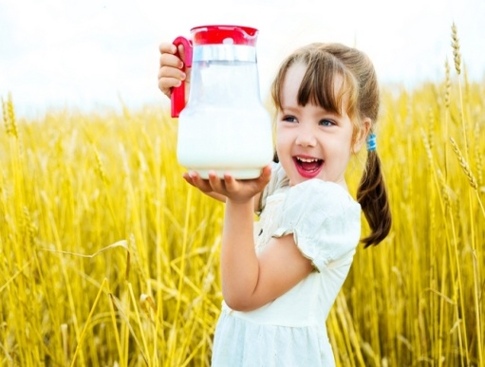
Нездоровые проявления, которые формируются в связи с нарушением обмена кальция, могут способствовать возникновению различных заболеваний органов и систем человека, начиная с детского возраста: костно-мышечной, сердечно - сосудистой, зубочелюстной, свертывающей системы крови и др. В условиях современной цивилизации эти заболевания широко распространены.
- Помните, что закладка кальция для будущей жизни происходит в дошкольном и младшем школьном возрасте.
- Основные источники кальция для человека – пища и питьевая вода.
- Особенно хорошо усваивается кальций молока и молочных продуктов.
- Физиологическая потребность в кальции для детей составляет 1200 мг/сут.
- Всасываемость кальция в кишечнике зависит от обеспеченности рациона витамином D. Рекомендуется потреблять не менее 400 МЕ витамина D в сутки.
Продукт питания, 1 порция | Витамин D (ME)
Цельное молоко (1 стакан) | 98
Масло сливочное (20 г) | 10
Лосось (приготовленный) (120 г) | 360
Сардины в масле (120 г) | 270
Атлантическая сельдь (120 г) | 680
Яйцо (желток) | 25
- Для лучшей усвояемости кальция необходимо пить молоко дробно: по 1 стакану утром, днём и вечером. Также употребляются сыры и другие молочные продукты.
- Физиологически полноценной питьевой водой для человека является питьевая вода с содержанием кальция в пределах 50-70 мг/л.
- Дополнительным источником минеральных веществ и кальция, в том числе, могут быть столовые или лечебные минеральные питьевые воды.
К факторам риска, способствующим снижению всасываемости кальция относятся:
- курение
- низкая физическая активность
- злоупотребление алкоголем
- генетическая предрасположенность
Врач по гигиене детей и подростков СПб ГБУЗ «Городская поликлиника № 74» ДПО №55 Белослудцева Ю.А.

